Bộ câu hỏi vấn đáp — 5 màn
Gói của tôi 20 · Lịch tập 20 · Trang chủ 6 · Quên mật khẩu 10 · PT Dashboard 10

Cách học (mỗi màn ~3 tiếng)
- Vòng 1 (1 tiếng): đọc khung 'Luồng chạy' đầu mỗi màn, nhìn hình, tự gọi tên từng số ①②③ thuộc phần nào.
- Vòng 2 (1 tiếng): che phần 'Trả lời', đọc câu trong ngoặc kép như hội đồng hỏi, nói to rồi mới mở ra.
- Vòng 3 (1 tiếng): làm thật các câu mục 'Sửa URL' (gõ trên trình duyệt) và 'Sửa code tại chỗ' (sửa, chạy, rồi git checkout trả lại).
- Khung trả lời luôn theo 1 thứ tự: màn này JSP nào → Servlet gọi Service hàm nào, bước nào → DAO đọc bảng nào. Câu JS thì: hàm JS nào, đọc data- gì, có gọi server không.
- Không chắc tên hàm thì nói 'để em mở code chỉ thầy' — đừng đoán.

Gói của tôi
URL: /customer/bookings?package=…
Luồng chạy: MyBookingServlet gọi 2 Service: CustomerDashboardService.getDashboard (tên + mã khách) và MyBookingService.getMyBookings (cả màn, 7 bước) → my-bookings.jsp in ra. Màn này không có file JS riêng.
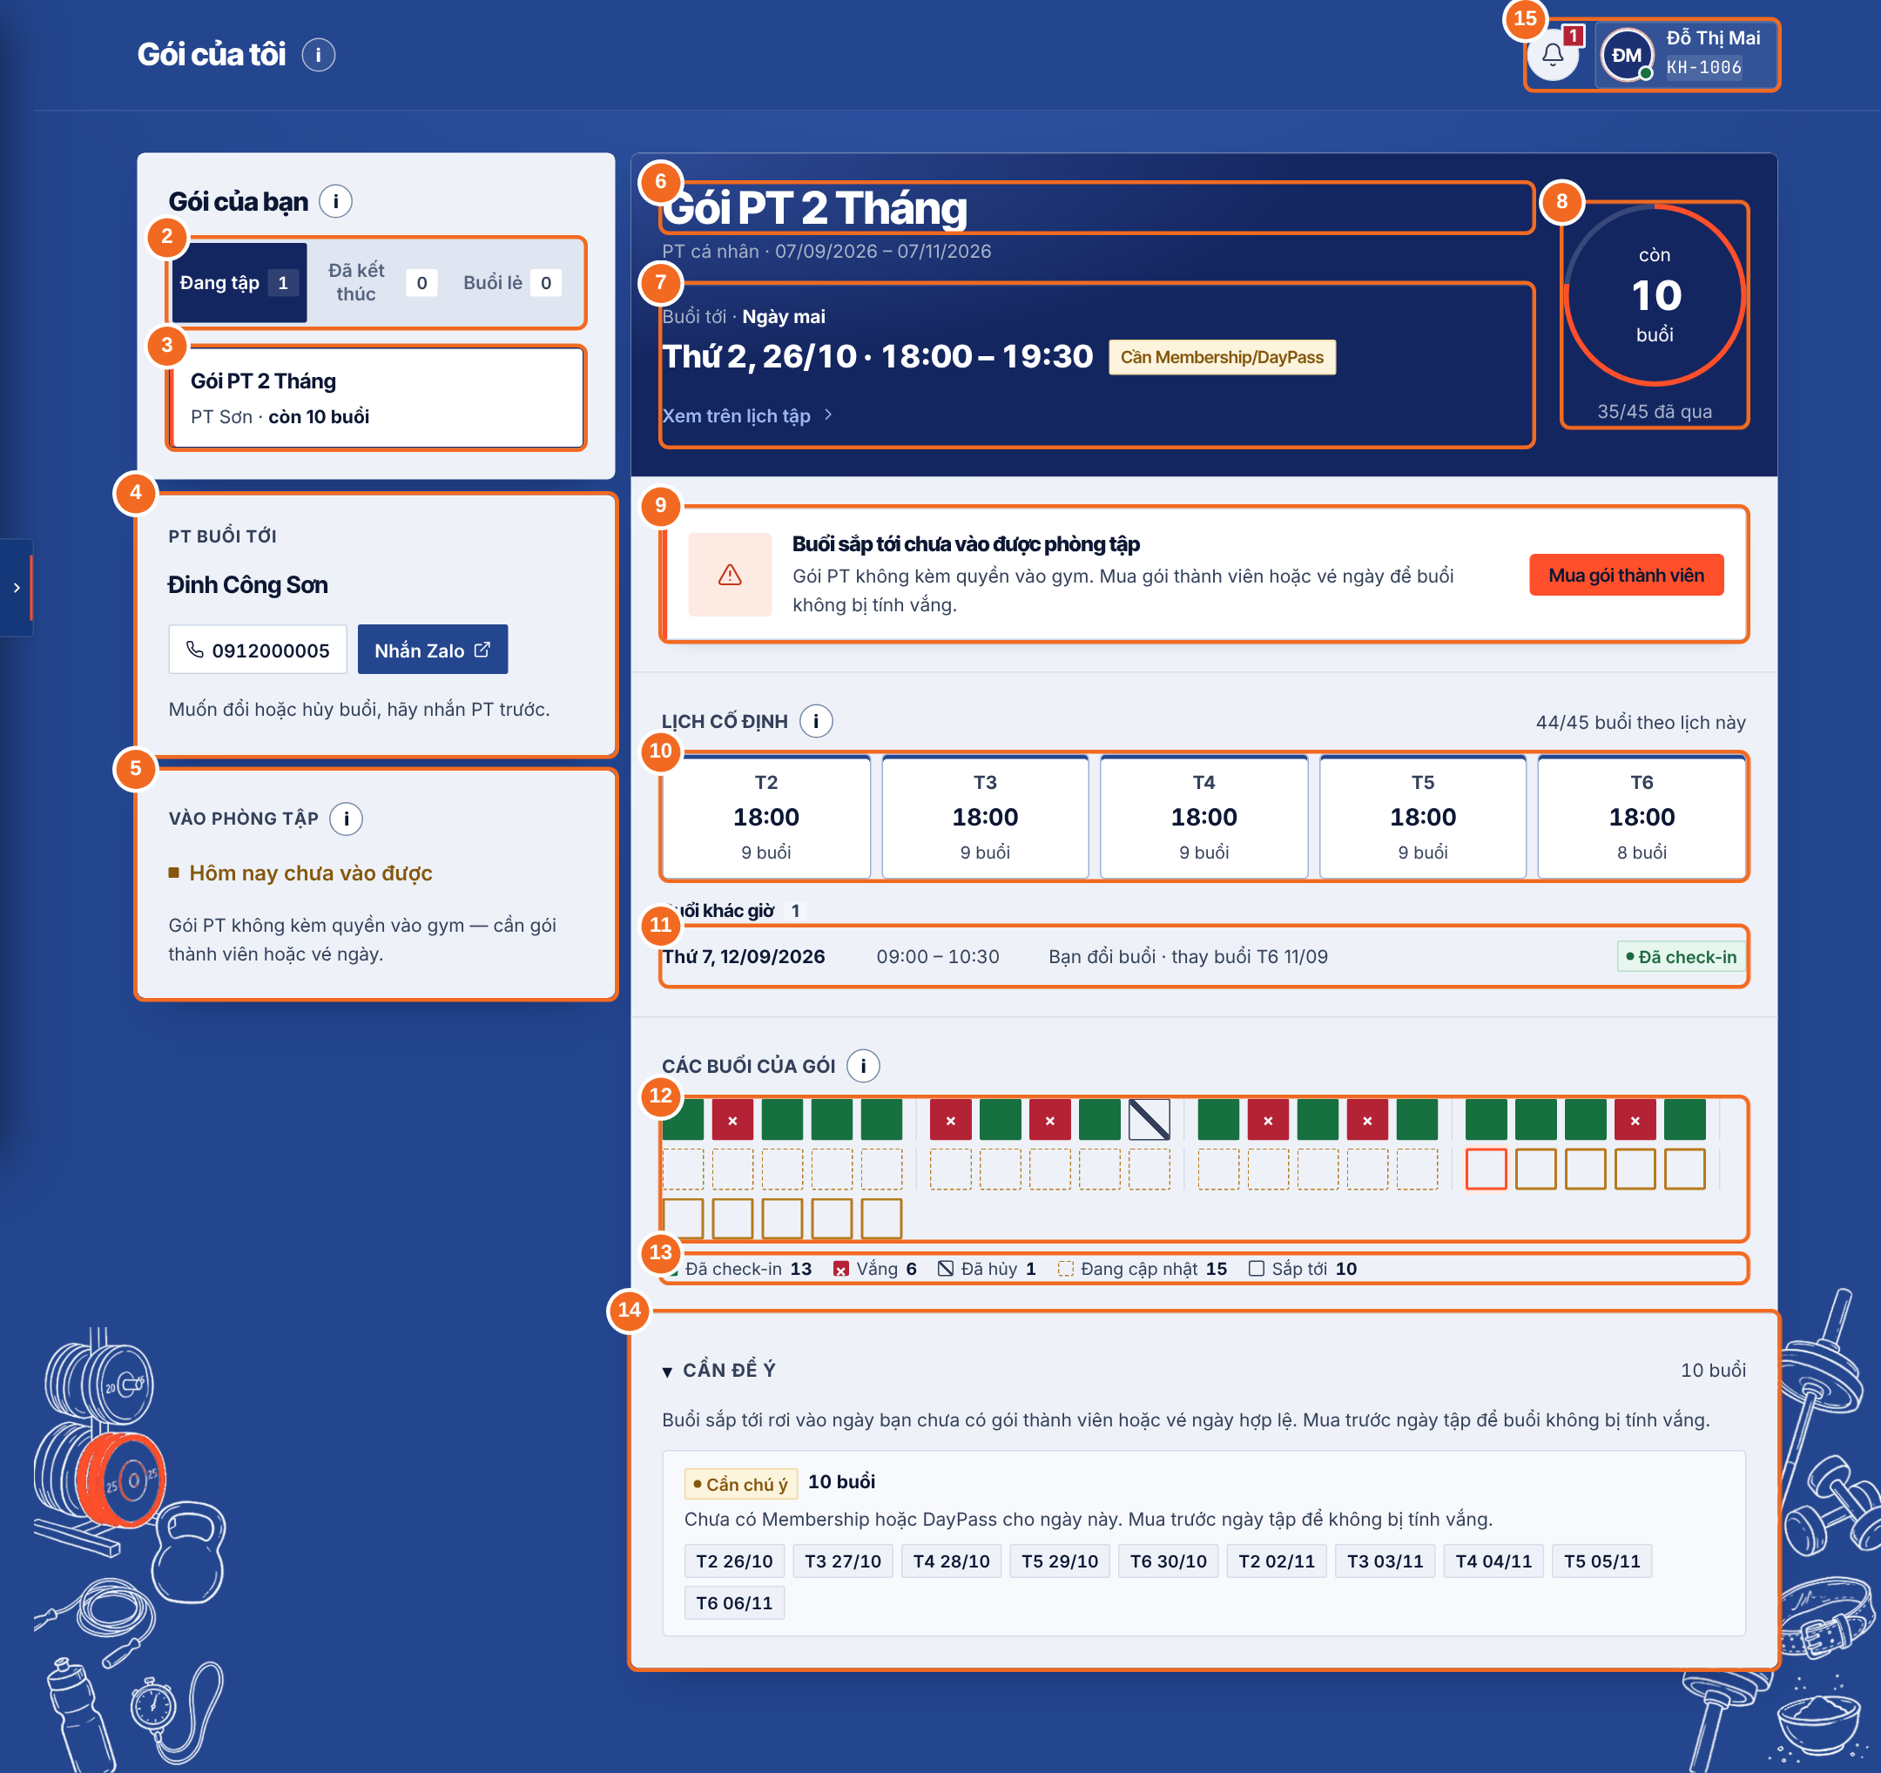
Hình 1 — Gói của tôi (?package=11), đánh số ① – ⑮
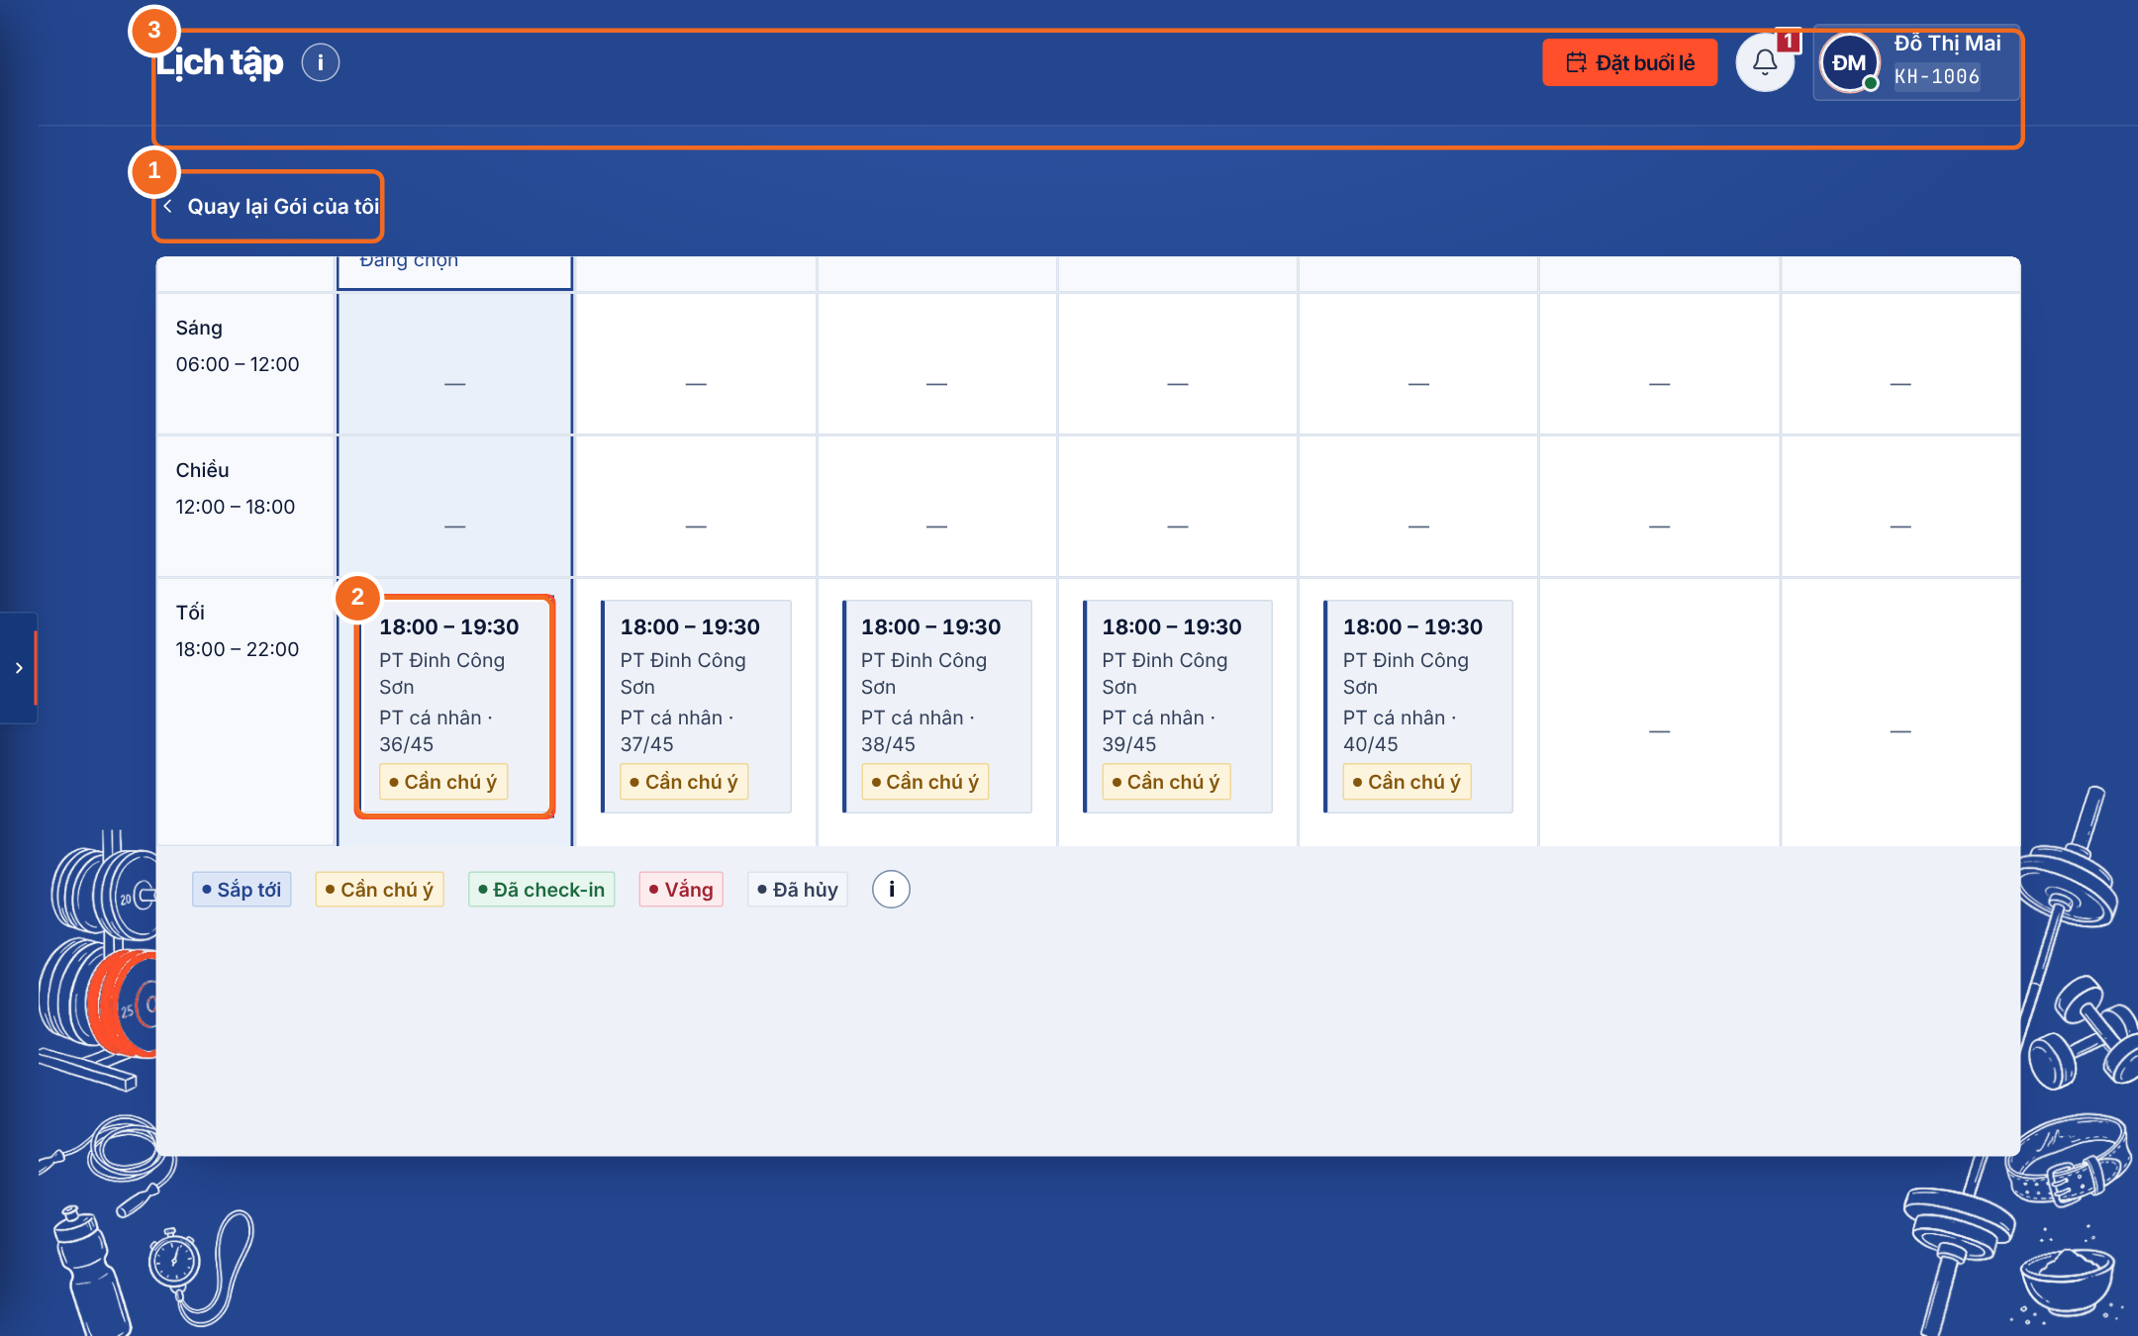
Hình 2 — Bấm 1 ô buổi → sang Lịch tập: ① nút quay lại, ② thẻ buổi được tô viền
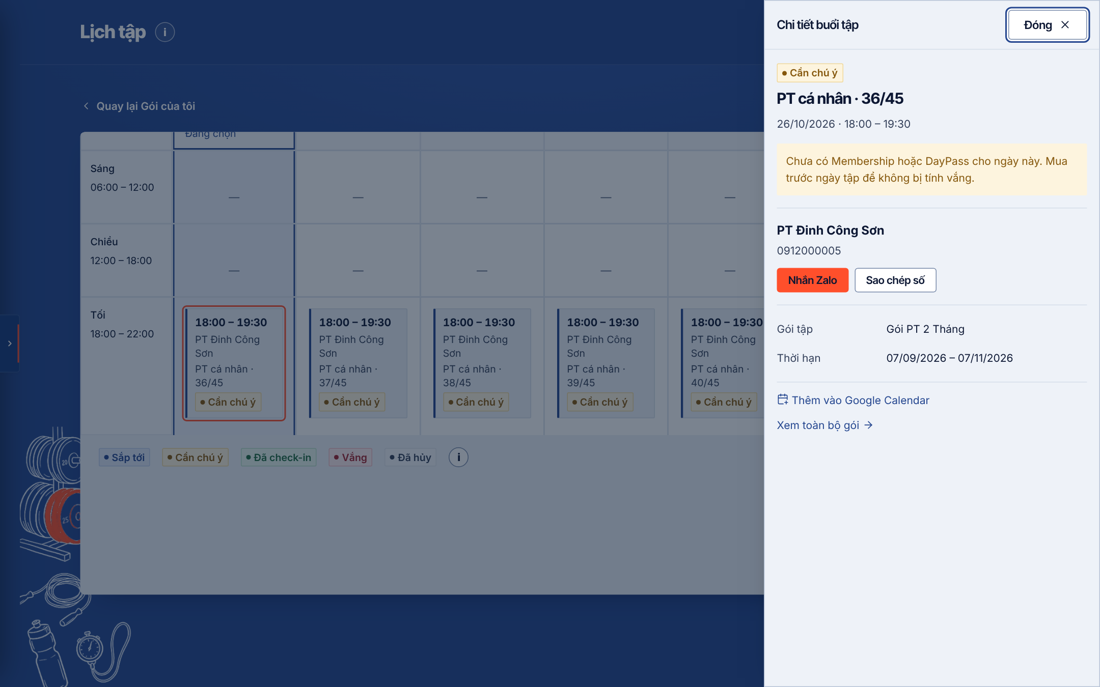
Hình 3 — JS tự mở hộp Chi tiết buổi tập

A. Hội đồng chỉ vào màn
Câu 1 “Em kể thầy nghe từ lúc khách bấm menu 'Gói của tôi' tới lúc màn hiện ra, đi qua những đâu?”
Trả lời: Servlet gọi 2 Service, Service đọc DB qua DAO, rồi JSP in ra. Không có AJAX.
- MyBookingServlet.doGet: lấy accountId trong session → loadHeader (tên, mã khách) → loadBookings → setPageInfo → forward my-bookings.jsp.
- getMyBookings 7 bước: B1 tìm mã khách · B2 đọc gói PT, chia Đang tập / Đã kết thúc · B3 đọc buổi lẻ · B4 chọn gói đang xem + đọc buổi của gói · B5 nhãn, số đếm, buổi tới, Cần để ý · B6 lịch cố định · B7 hộp lời mời.
Câu 2 [chỉ ③ ⑧] “Số 'còn 10 buổi' này lấy từ đâu? Trong DB có cột 'còn lại' không?”
Trả lời: Không có cột đó. JSP tự trừ: tổng số buổi − số buổi đã qua.
- Tổng (45) = Subscriptions.GeneratedSessionCount.
- Đã qua (35) = câu đếm con trong MyPtSessionDAO.findMyPackages: số buổi có ngày tập trước hôm nay.
- Hai số nằm trong DTO con MyPtPackageView (biến sp / p trong JSP), không nằm trong MyBookingView.
Câu 3 [chỉ ⑥] “Tên gói 'Gói PT 2 Tháng' em lấy bảng nào? Sao không lấy bảng Packages?”
Trả lời: Lấy Orders.PackageNameSnapshot — tên chụp lại lúc khách mua.
- Sau này gói bị đổi tên thì khách vẫn thấy đúng tên đã mua, hóa đơn không bị lệch.
Câu 4 [chỉ ⑦] “'Buổi tới · Ngày mai' với nhãn vàng 'Cần Membership/DayPass' — hệ thống chọn buổi nào, vì sao báo vàng?”
Trả lời: Buổi tới = buổi Scheduled đầu tiên chưa kết thúc. Báo vàng vì ngày đó khách chưa có gói thành viên hoặc vé ngày.
- countSessions (B5) chọn buổi tới; daysUntilFocus = 1 → chữ 'Ngày mai'.
- fillDisplay → buildGymWarning kiểm tra Subscriptions (Membership/DayPass phủ ngày tập) và FreezeRecords (có đang bảo lưu).
- Gói PT KHÔNG kèm quyền vào gym, nên thiếu thì JOB-04 sẽ chốt Vắng.
Câu 5 [chỉ ④] “Ô 'PT buổi tới' sao không lấy PT của gói luôn cho đơn giản?”
Trả lời: Vì buổi tới có thể do PT khác dạy thay (chuyển PT). Có buổi tới thì lấy PT của buổi đó, không có mới lấy PT của gói.
- Nút Zalo = link https://zalo.me/<số> do ZaloUtil.toUrl ghép; nút gọi = link tel:. Không JS.
Câu 6 [chỉ ⑨] “Hộp lời mời này em chọn kiểu gì? Có khi nào hiện 2 hộp không? Sao không có số hotline?”
Trả lời: Tối đa 1 hộp, chọn theo thứ tự ưu tiên trong MyBookingService.chooseCta.
- Thứ tự: thiếu membership → 'Mua gói thành viên' · hay đặt buổi lẻ (≥3 buổi/30 ngày) → gợi ý gói PT · gói đã hết → đăng ký lại · còn ≤3 buổi hoặc ≤14 ngày → gia hạn tại quầy.
- Hotline chỉ điền khi lời mời bảo ra quầy. Lời mời 'Mua gói thành viên' là mua online nên fillCounterInfo thoát luôn → không có hotline.
⚠ Bẫy: JSP so chữ cta eq 'buyMembership' — chữ này phải khớp hằng số trong MyBookingService, gõ sai thì không báo lỗi mà hộp hiện sai.
Câu 7 [chỉ ⑩ ⑪] “Lịch cố định T2–T6 là PT nhập vào hay máy tự tính? '44/45 buổi theo lịch này' nghĩa là gì?”
Trả lời: Máy tự tính từ danh sách buổi, trong Service (applyWeekTemplate), không phải DB.
- Đếm số buổi theo (thứ, giờ bắt đầu). Mỗi thứ lấy giờ nhiều buổi nhất, nếu chiếm ≥ 50% và có ≥ 2 buổi.
- 44 buổi khớp giờ đó; buổi lệch (ví dụ khách đổi sang Thứ 7) vào mục 'Buổi khác giờ'.
- Câu lý do 'Bạn đổi buổi · thay buổi T6 11/09' đọc từ bảng SessionMoveLogs (MyBookingDAO.findMoves).
Câu 8 [chỉ ⑫ + Hình 2, 3] “Thầy rê chuột lên 1 ô vuông thấy thông tin, bấm vào thì sang màn khác và tự mở chi tiết. JS làm hết à?”
Trả lời: Không. Rê chuột là thuộc tính title của HTML. Bấm là link thường. Chỉ bước mở hộp chi tiết ở màn Lịch tập mới là JS.
- Ô vuông = thẻ <a> có title='Buổi 12/45 · 26/10/2026 · Sắp tới' (trình duyệt tự hiện).
- href = /customer/pt-sessions?view=week&backPackage=11&date=2026-10-26&openSession=107.
- Màn Lịch tập: Servlet mở đúng tuần theo date, in <main data-open-session='107'>.
- JS openFocusSession tìm thẻ 107 → tô viền, cuộn tới → mở hộp. Không gọi server thêm.
- Màu ô do CSS đọc data-status; ô viền cam là buổi tới (is-next).
Câu 9 [chỉ ②] “Bấm tab 'Đã kết thúc' có tải lại trang không? Tắt JS đi thì sao?”
Trả lời: Không tải lại. Hàm bindTabs trong common.js chỉ ẩn/hiện bảng đã in sẵn.
- JSP in sẵn cả 3 bảng; tab mở sẵn lúc vào trang do JSP chọn (biến openTab).
- Tắt JS: tab đang mở vẫn đúng, chỉ không bấm đổi tab được.
Câu 10 [chỉ ⑭] “Mục 'Cần để ý' gồm những buổi nào? Mở ra đóng vào bằng JS à?”
Trả lời: Gồm các buổi SẮP TỚI mà khách chưa có Membership/DayPass. Mở/đóng bằng thẻ <details> của HTML, không JS.
- buildWatchList lọc; groupByReason gom cùng lý do thành 1 dòng + các chip ngày (_booking-groups.jspf).

B. Hội đồng sửa URL
Câu 11 “Thầy sửa ?package=11 thành mã gói của khách khác. Em đoán xem chuyện gì xảy ra? Thử đi.”
Trả lời: Không xem được. Hiện gói đầu tiên của chính mình.
- Mã khách lấy từ session, không từ URL.
- pickPackage chỉ tìm mã gói trong danh sách gói CỦA khách này; không thấy thì về gói mặc định. Không có câu SQL nào đọc theo mã trên URL.
Câu 12 “Thầy gõ ?package=abc, hoặc xóa hẳn ?package= đi?”
Trả lời: Vẫn mở bình thường, không lỗi 500 — hiện gói đang tập đầu tiên.
- Thứ tự mặc định: gói đang tập đầu tiên → gói đã kết thúc đầu tiên → nhóm buổi lẻ.
- Cố ý không báo 'không tìm thấy gói' để không lộ mã đó có tồn tại hay không.
Câu 13 “Chưa đăng nhập mà dán link này? Đăng nhập bằng PT rồi dán?”
Trả lời: Chưa đăng nhập → về trang đăng nhập rồi quay lại đúng trang. PT → lỗi 403.
- AuthFilter chặn chưa đăng nhập (nhớ returnUrl). CustomerAreaFilter chặn sai vai trò.

C. Hội đồng bắt sửa code tại chỗ
Câu 14 “Thầy muốn thẻ gói ghi 'còn 10/45 buổi'. Sửa luôn cho thầy xem.”
Trả lời: Chỉ sửa JSP _booking-package.jspf dòng 13 — dữ liệu đã có sẵn.
- Sau ${left} thêm /<c:out value="${p.totalSessions}" />. Không đụng Java.
Câu 15 “Gói đôi thì hiện thêm tên người tập cùng trên thẻ gói. Sửa đi.”
Trả lời: Chỉ JSP _booking-package.jspf, vì Service đã điền sẵn partnerName.
- Thêm <c:if test="${not empty p.partnerName}"> · cùng <c:out value="${p.partnerName}" /></c:if>.
Câu 16 “Nhắc gia hạn từ lúc còn 5 buổi thay vì 3.”
Trả lời: Đổi hằng số RENEW_SESSIONS_LEFT = 5 trong MyBookingService.
- Muốn thẻ gói đổi màu cũng từ 5 thì sửa thêm 'left le 3' → 'left le 5' ở JSP.
Câu 17 “Gợi ý mua gói PT khi khách đặt ≥ 2 buổi lẻ trong 14 ngày.”
Trả lời: Đổi SINGLE_SUGGEST_COUNT = 2 và SINGLE_SUGGEST_DAYS = 14 trong MyBookingService.
⚠ Bẫy: Câu 'trong 30 ngày' ở my-bookings.jsp dòng 338 đang gõ cứng — quên sửa thì màn ghi sai.

D. 'Nếu thầy muốn X thì em sửa những file nào?'
Câu 18 “Thêm 'ngày mua gói' lên thẻ gói?”
Trả lời: 3 file theo thứ tự: DAO → DTO → JSP.
- MyPtSessionDAO.findMyPackages: thêm cột vào SELECT + setXxx.
- MyPtPackageView: thêm field + getter/setter.
- _booking-package.jspf: in ${p.xxx}. Service chỉ đụng khi phải tính.
Câu 19 “Đổi chữ 'Cần chú ý' thành 'Cần xử lý'?”
Trả lời: MyPtSessionService.applyStatus — đổi 1 chỗ thì cả Gói của tôi và Lịch tập cùng đổi (dùng chung fillDisplay).
Câu 20 “Đổi tên tham số ?package= thành ?goi=?”
Trả lời: Servlet (getParameter) + 4 link gửi lên: _booking-package.jspf, my-bookings.jsp (thẻ Buổi lẻ), _session-detail.jspf, my-pt-sessions.jsp (nút Quay lại).

Lịch tập
URL: /customer/pt-sessions?view=week|month&date=…
Luồng chạy: MyPtSessionServlet: loadHeader + loadTimetable → gọi getWeek HOẶC getMonth (1 trong 2) của MyPtSessionService → my-pt-sessions.jsp. JS my-pt-sessions.js làm 3 việc: mở hộp chi tiết, sao chép số PT, mở sẵn 1 buổi.
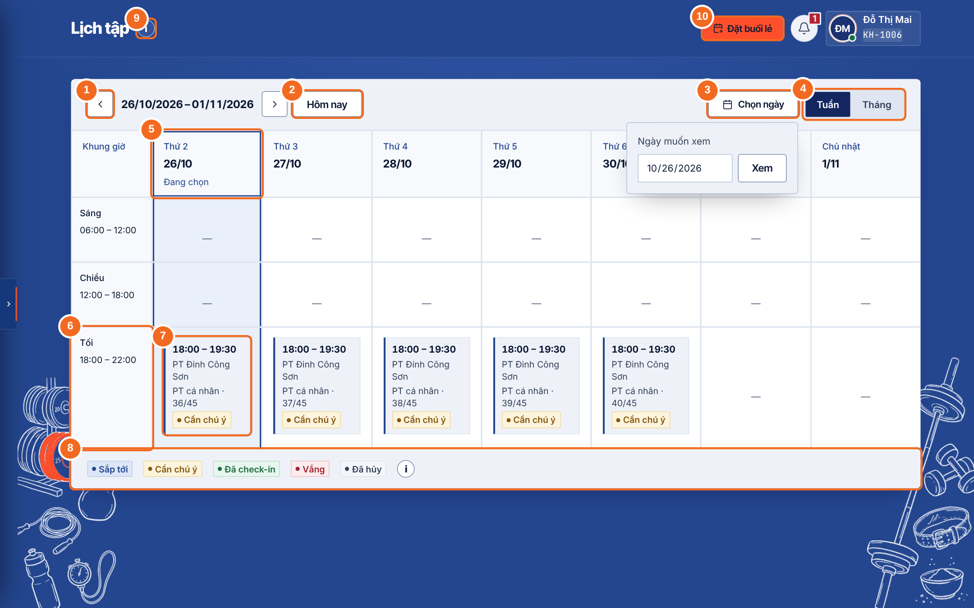
Hình 4 — Lịch tuần, đánh số ① – ⑩
Hình 5 — Hộp Chi tiết buổi tập
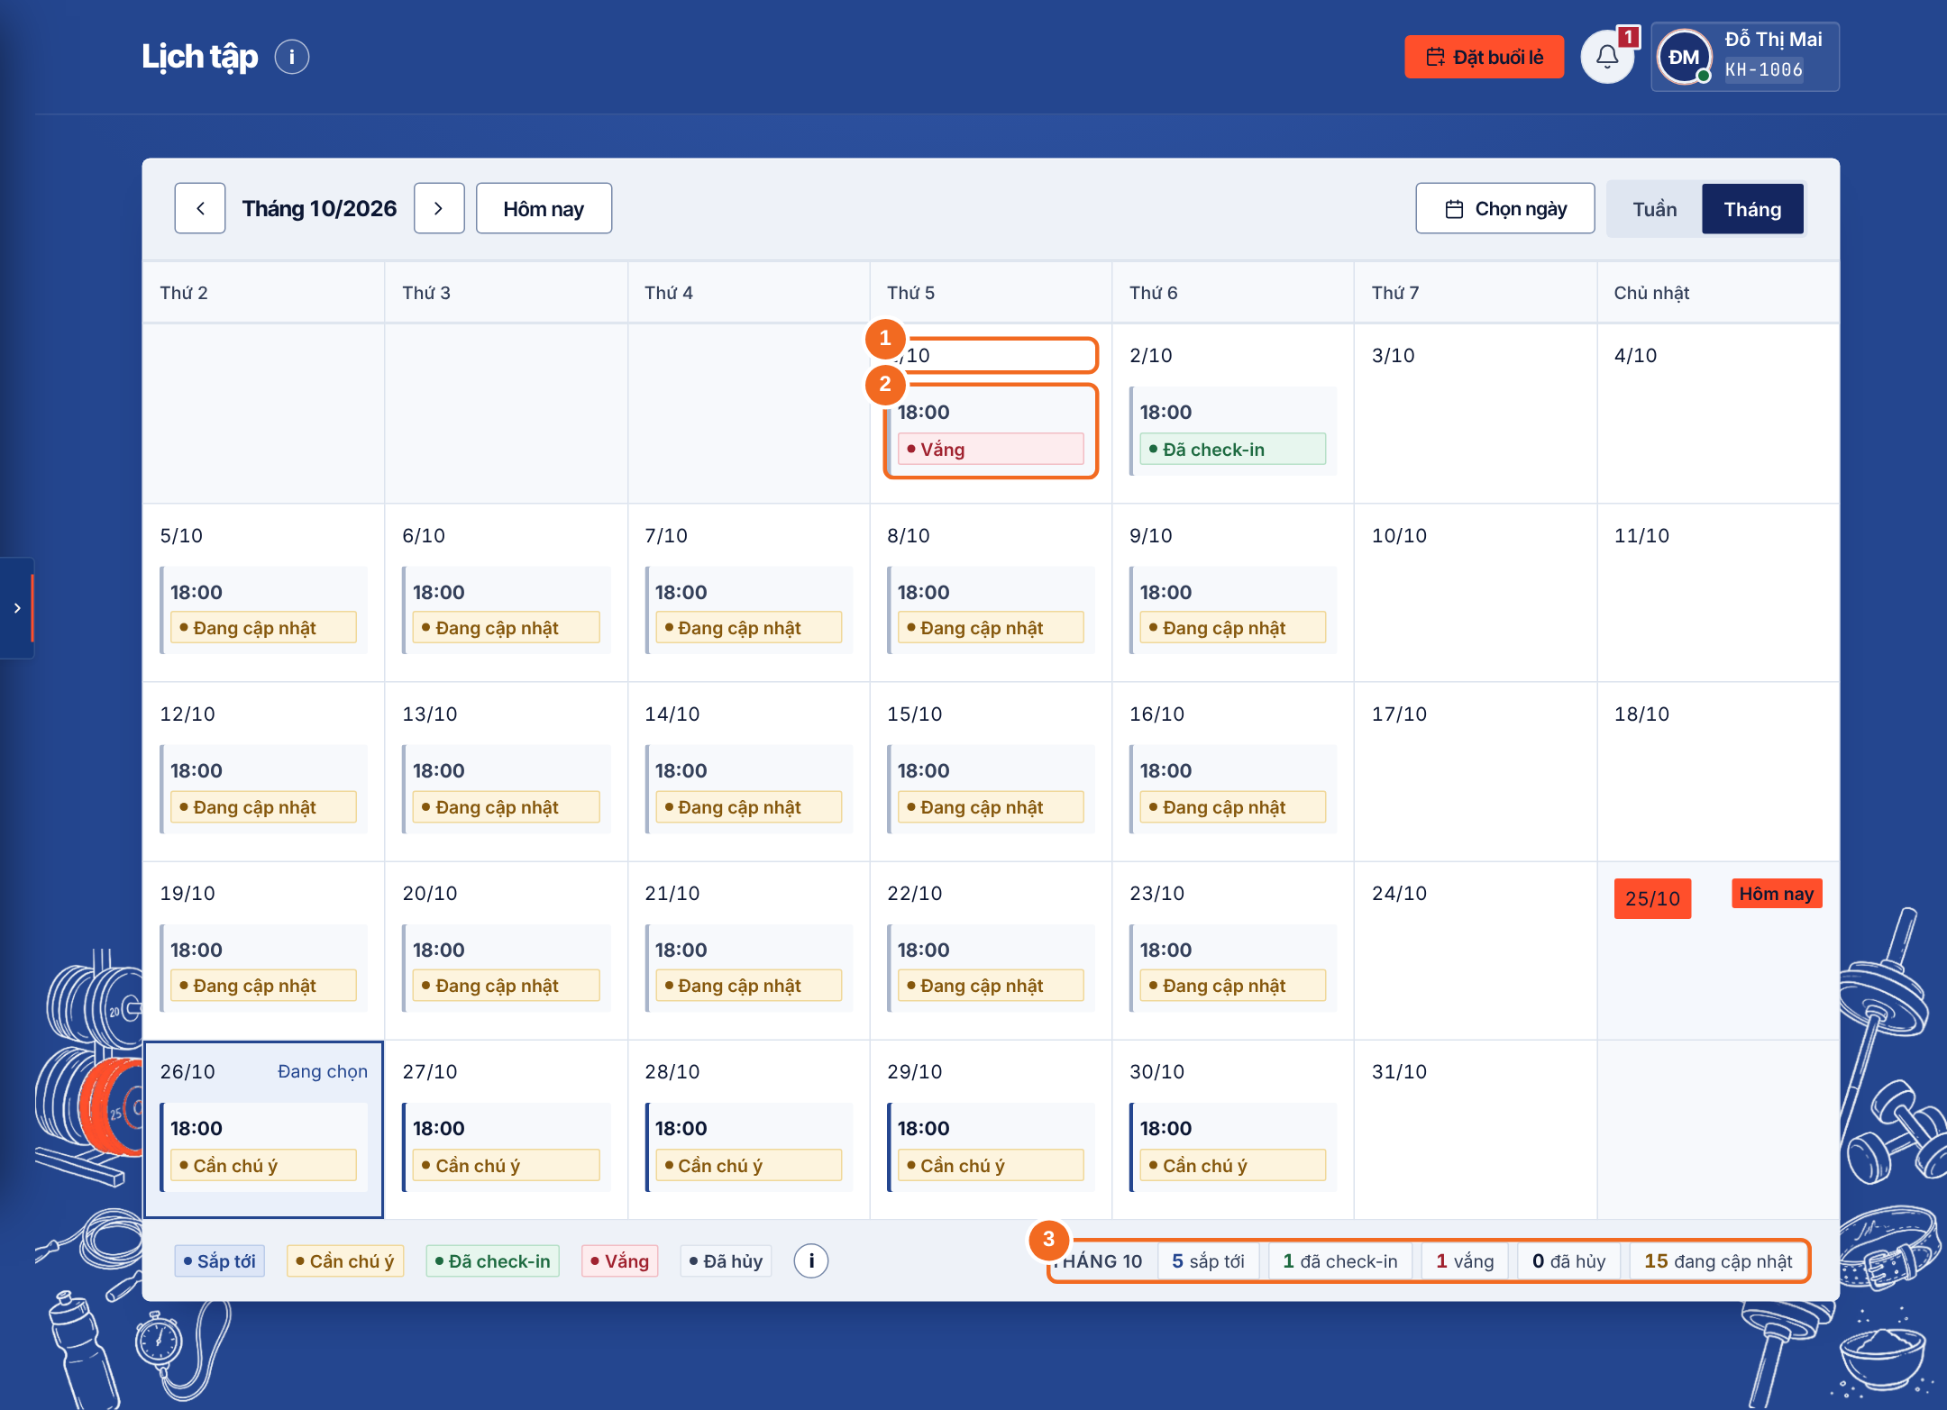
Hình 6 — Lịch tháng: ① ô ngày, ② 1 buổi, ③ dòng đếm
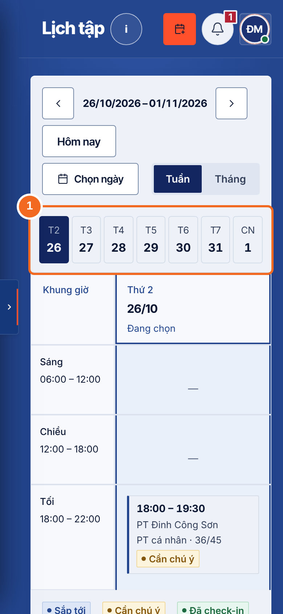
Hình 7 — Điện thoại: ① dãy 7 ngày

A. Hội đồng chỉ vào màn
Câu 21 [chỉ ①] “Bấm ‹ › đổi tuần này là AJAX hay tải trang? Đi qua hàm nào?”
Trả lời: Tải trang. ‹ › là link ?view=week&date=<thứ 2 tuần trước/sau>.
- Servlet readViewDate đọc date → getWeek(accountId, date, now).
- getWeek: B1 tìm mã khách · B2 đọc buổi Thứ 2→CN (findSessionsInRange) + gắn nhãn (fillDisplay) · B3 dựng khung 3 hàng × 7 cột · B4 thả từng buổi vào ô.
Câu 22 [chỉ ② ③] “'Hôm nay' với 'Chọn ngày' có JS không?”
Trả lời: Không. 'Hôm nay' là link không có date → server lấy hôm nay. 'Chọn ngày' là <details> + form GET.
- Ô ngày giới hạn 1754–9998 khớp đúng giới hạn parseViewDate chấp nhận.
Câu 23 [chỉ ④ + Hình 6] “Bấm Tháng thì dữ liệu lấy khác gì tuần?”
Trả lời: Gọi getMonth thay cho getWeek. Đọc buổi CHỈ trong tháng nhưng vẽ lưới đủ tuần (có ô đệm tháng trước/sau).
- countInto cộng dòng đếm cuối tháng (sắp tới, check-in, vắng, hủy).
Câu 24 [chỉ ⑥] “Vì sao buổi 18:00 nằm hàng Tối? Buổi 05:30 nằm đâu?”
Trả lời: Xếp theo GIỜ BẮT ĐẦU bằng hàm bandOf: trước 12h Sáng, trước 18h Chiều, còn lại Tối. 05:30 nằm hàng Sáng.
Câu 25 [chỉ ⑤] “Chữ 'Đang chọn' ở cột 26/10 đâu ra? Vào từ menu có không?”
Trả lời: Chỉ có khi URL có ?date=. Servlet đặt selectedDate, JSP so từng cột.
- Vào từ menu (không có date) thì không có chữ này.
Câu 26 [chỉ ⑦] “Thẻ buổi ghi '36/45' và 'Cần chú ý' — số và nhãn này ai tính?”
Trả lời: 36 = SQL đánh số ROW_NUMBER theo ngày giờ trong từng gói. Nhãn = Service applyStatus.
- Đánh số TRƯỚC khi lọc theo tuần, nếu không tuần nào cũng đếm lại từ 1.
- Nhãn: Scheduled + có cảnh báo → Cần chú ý · hết giờ chưa chốt → Đang cập nhật (JOB-04 chốt lúc 00:05) · hôm nay → Hôm nay/Đang diễn ra · còn lại → Sắp tới. Đã chốt thì giữ Đã check-in / Vắng / Đã hủy + lý do.
Câu 27 [chỉ Hình 5] “Bấm thẻ ra hộp chi tiết — có gọi server lấy chi tiết không?”
Trả lời: Không. Chi tiết đã in sẵn, đang ẩn trong thẻ. JS chỉ chép sang hộp rồi mở.
- openSessionDrawer: chặn thẻ xổ tại chỗ → chép phần chi tiết vào <dialog> → showModal().
- Đóng: nút Đóng, bấm ra ngoài, phím Esc; đóng xong trả focus về thẻ.
- Tắt JS: thẻ <details> vẫn xổ chi tiết ngay bên dưới.
Câu 28 [chỉ Hình 5] “Nút 'Sao chép số' bấm không được thì sao? 'Thêm vào Google Calendar' có gọi API Google không?”
Trả lời: copyPtPhone dùng clipboard; trình duyệt chặn thì hiện ô số bôi đen sẵn để Ctrl+C. Calendar chỉ là link ghép sẵn, không gọi API.
- Không báo 'đã chép' giả khi thất bại.
- calendarUrl đổi giờ Việt Nam sang UTC; chỉ hiện cho buổi chưa diễn ra.

B. Hội đồng sửa URL
Câu 29 “?date=abc hay ?date=0001-01-01?”
Trả lời: Không lỗi — parseViewDate trả về hôm nay (năm phải trong 1754–9998).
Câu 30 “Sửa URL để xem lịch người khác?”
Trả lời: Không có tham số mã khách nào. Mã khách lấy từ session (findCustomerId).
Câu 31 “?openSession= là buổi của người khác?”
Trả lời: JS không tìm thấy thẻ đó trong tuần của mình → bỏ qua. Số âm/chữ → Servlet không nhận.
Câu 32 [chỉ Hình 7] “Trên điện thoại bấm 1 ngày, URL đổi gì?”
Trả lời: Mỗi nút ngày là link ?view=week&date=…; JSP đánh dấu cột ngày đó, CSS ẩn cột khác. Không JS.

C. Hội đồng bắt sửa code tại chỗ
Câu 33 “Hiện tên người tập cùng trên thẻ buổi.”
Trả lời: Chỉ JSP _session-card.jspf: thêm ${s.partnerName} (Service đã điền ở fillDisplay).
Câu 34 “Mở trang mặc định dạng Tháng.”
Trả lời: Servlet loadTimetable: monthView = !"week".equals(view).
Câu 35 “Thêm hàng 'Khuya' cho buổi từ 21:00.”
Trả lời: MyPtSessionService: thêm 1 dòng BANDS + 1 nhánh trong bandOf. JSP lặp các hàng nên tự có.
Câu 36 “Đổi câu cảnh báo thiếu membership.”
Trả lời: MyPtSessionService.buildGymWarning — Gói của tôi đổi theo.

D. 'Sửa X thì đụng file nào?'
Câu 37 “Thêm 'số phòng tập' vào hộp chi tiết?”
Trả lời: DAO (câu SQL gốc của MyPtSessionDAO) → DTO MyPtSessionRow → JSP _session-detail.jspf.
Câu 38 “Đổi màu nhãn 'Vắng'?”
Trả lời: CSS session-status.css (data-status="missed"), dùng chung 2 màn.
Câu 39 “Ẩn nút 'Đặt buổi lẻ' trên đầu trang?”
Trả lời: _schedule-header.jspf dòng 28 (nút hiện khi activeSidebar khác 'bookings'). jspf dùng chung 2 màn nên cẩn thận.
Câu 40 “Nhãn 'Đang cập nhật' bao giờ thành 'Vắng'?”
Trả lời: Không sửa ở màn này. JOB-04 (AutoCloseSessionService) chạy 00:05 hôm sau mới chốt; màn chỉ ĐỌC Sessions.Status.

Trang chủ
URL: /
Luồng chạy: HomeServlet gọi HomeService.getHomePage() đúng 1 lần → gom 5 khối (gói tập, gói PT, đội PT, giờ mở cửa, 3 bài blog) → home.jsp. Lỗi DB → trang 500.
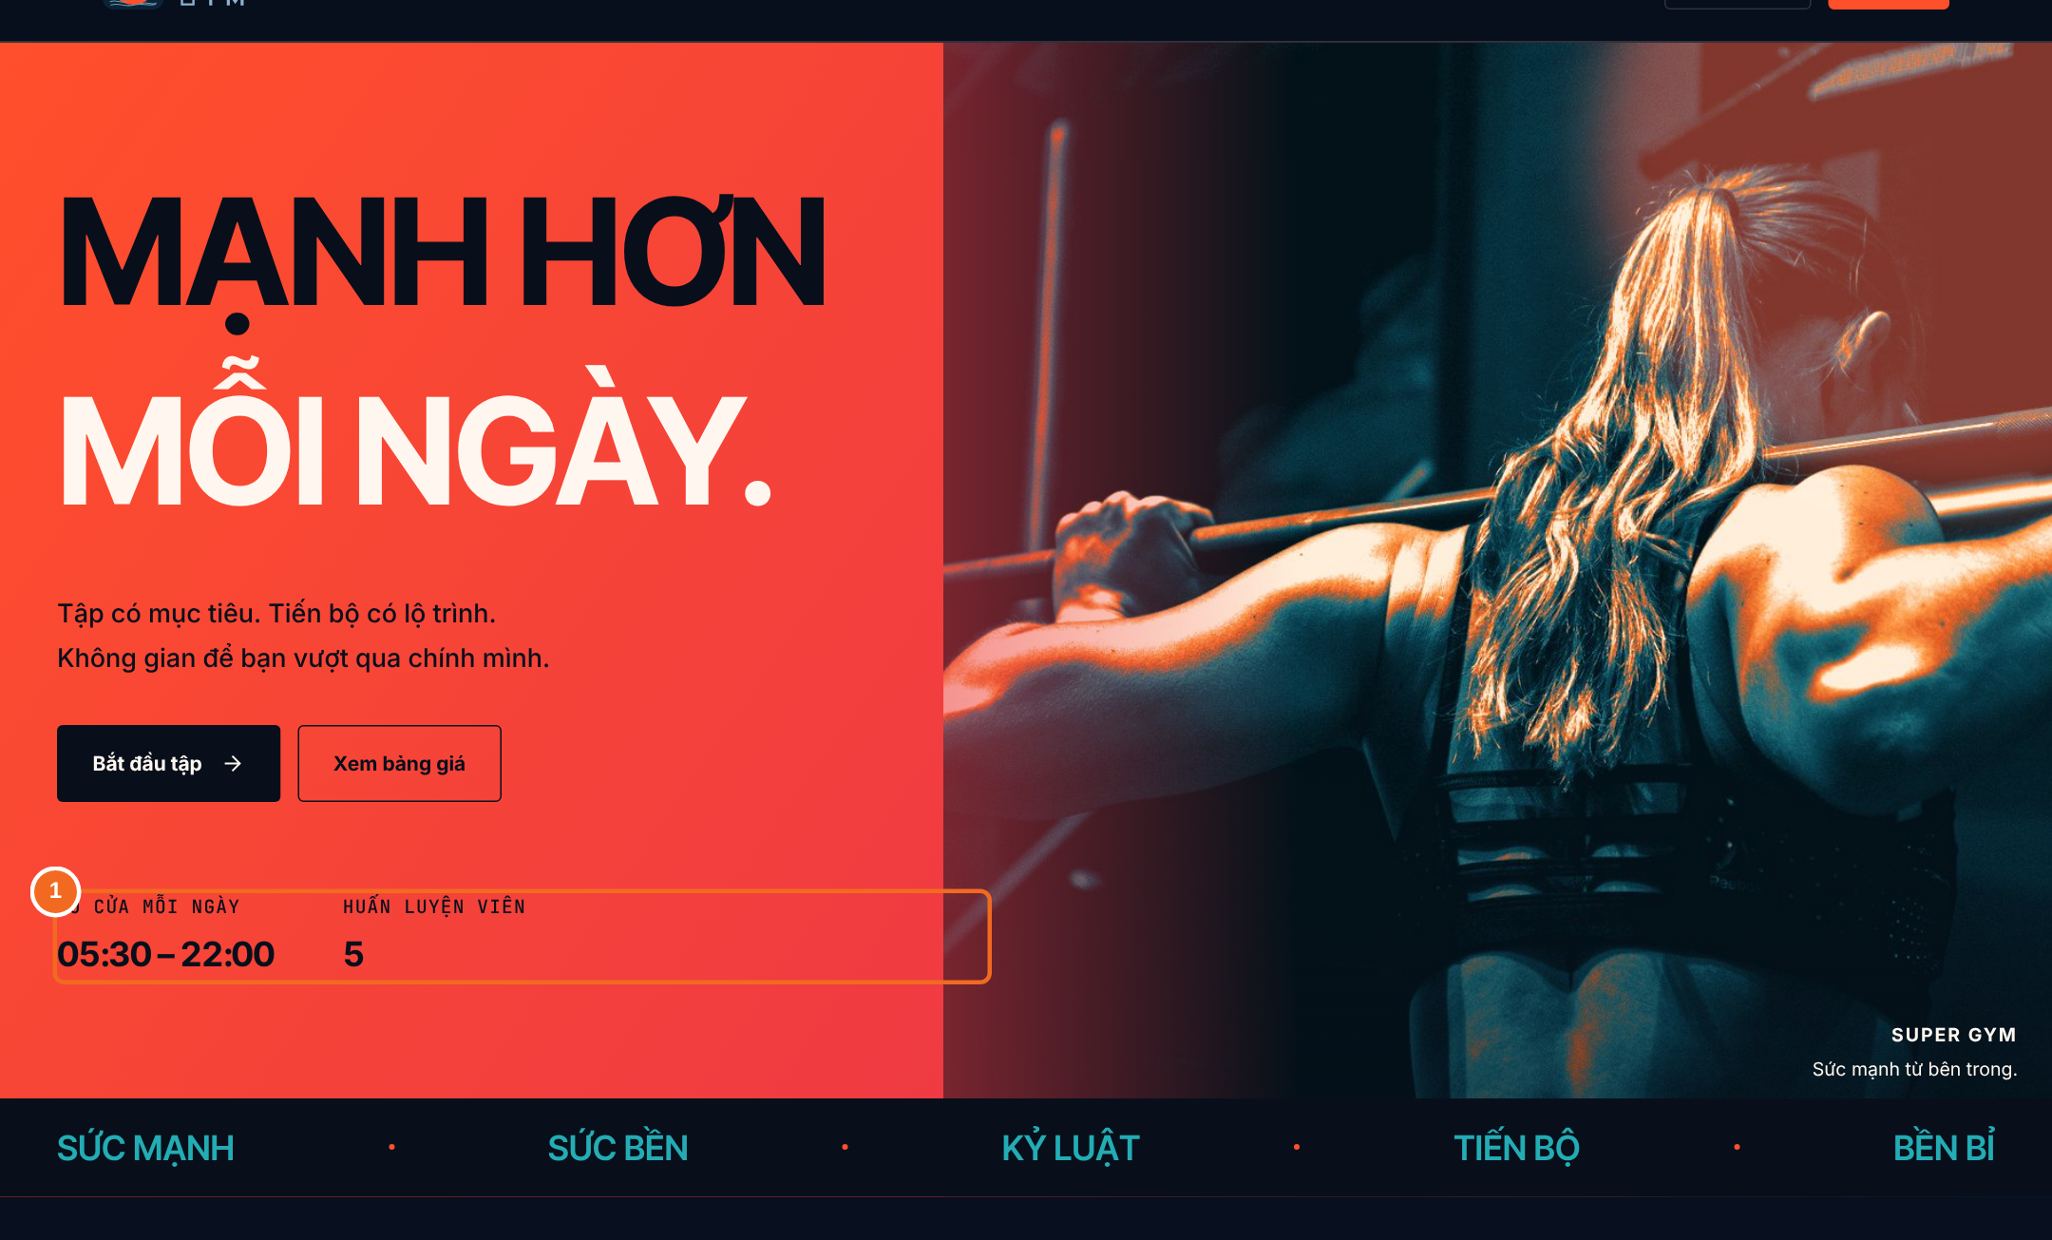
Hình 8 — ① giờ mở cửa + số huấn luyện viên
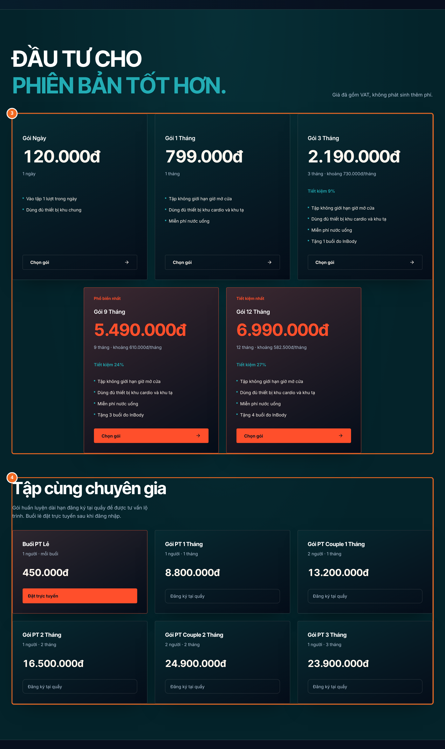
Hình 9 — ③ gói tập, ④ gói PT
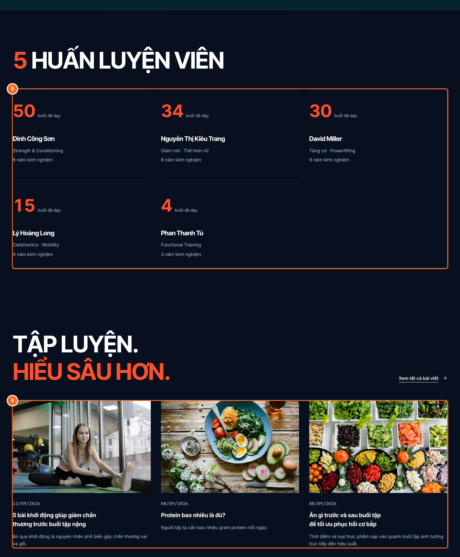
Hình 10 — ⑤ đội PT, ⑥ blog

Câu 41 [chỉ ①] “Giờ mở cửa với số 5 em lấy đâu? Mai gym đổi giờ em sửa code chỗ nào?”
Trả lời: Giờ nằm trong DB (tham số P-19, bảng SystemConfigs) — đổi giờ thì sửa DB, không sửa code.
- Số 5 = số PT đang làm việc (EmployeeDAO.findWorkingPts), JSP in ${home.ptCount}.
⚠ Bẫy: Đừng nói 'sửa JSP' — JSP chỉ in.
Câu 42 [chỉ ③] “'khoảng 610.000đ/tháng' với 'Tiết kiệm 24%' ai tính? Tính thử thầy xem.”
Trả lời: Service tính, hàm HomeService.buildGymCards.
- Giá/tháng: 5.490.000 ÷ 9 = 610.000.
- Tiết kiệm: mua lẻ 9 × 799.000 = 7.191.000; rẻ hơn 1.701.000 → ≈ 24%.
Câu 43 [chỉ ③] “'Phổ biến nhất' là đếm người mua à? Muốn đổi cách chọn sửa đâu?”
Trả lời: Không đếm — luật của nhóm trong 1 hàm assignBadges.
- Tiết kiệm nhất = % cao nhất (12 tháng). Phổ biến nhất = gói tháng dài thứ 2 (9 tháng).
Câu 44 [chỉ ④] “Sao buổi PT lẻ đặt online được mà gói PT tháng chỉ 'Đăng ký tại quầy'?”
Trả lời: Luật nghiệp vụ: gói PT dài hạn bán tại quầy (CBR-48). JSP xét isSingleSession để chọn nút.
Câu 45 [chỉ ⑤] “'50 buổi đã dạy' đếm gì? PT mới chưa dạy buổi nào có hiện không?”
Trả lời: Đếm buổi Đã check-in; PT mới vẫn hiện số 0.
- LEFT JOIN Sessions ... AND Status = 'CheckedIn' rồi COUNT.
⚠ Bẫy: Điều kiện CheckedIn đặt ở ON chứ không ở WHERE — đặt ở WHERE thì PT 0 buổi biến mất.
Câu 46 [chỉ ⑥] “3 bài blog lấy sao? Lỗi blog cả trang chết à? Hiệu ứng chạy chạy có phải JS lấy dữ liệu?”
Trả lời: 3 bài mới nhất (hằng LATEST_POST_LIMIT); lỗi blog chỉ ẩn khối blog; JS chỉ làm hiệu ứng.
- home-motion.js: hiện dần khi cuộn, tắt khi máy bật giảm chuyển động. home.js: linh vật Pumpy nói câu khi bấm.

Quên mật khẩu
URL: /forgot-password
Luồng chạy: 3 bước trong CÙNG 1 URL. ForgotPasswordServlet: GET hiện bước, POST 4 nút (send, verify, resend, reset) → PasswordRecoveryService → VerificationCodeService. POST xong luôn redirect về GET (F5 không gửi lại form). JS forgot-password.js: đồng hồ, khóa nút gửi lại, ô mã chỉ nhận số.
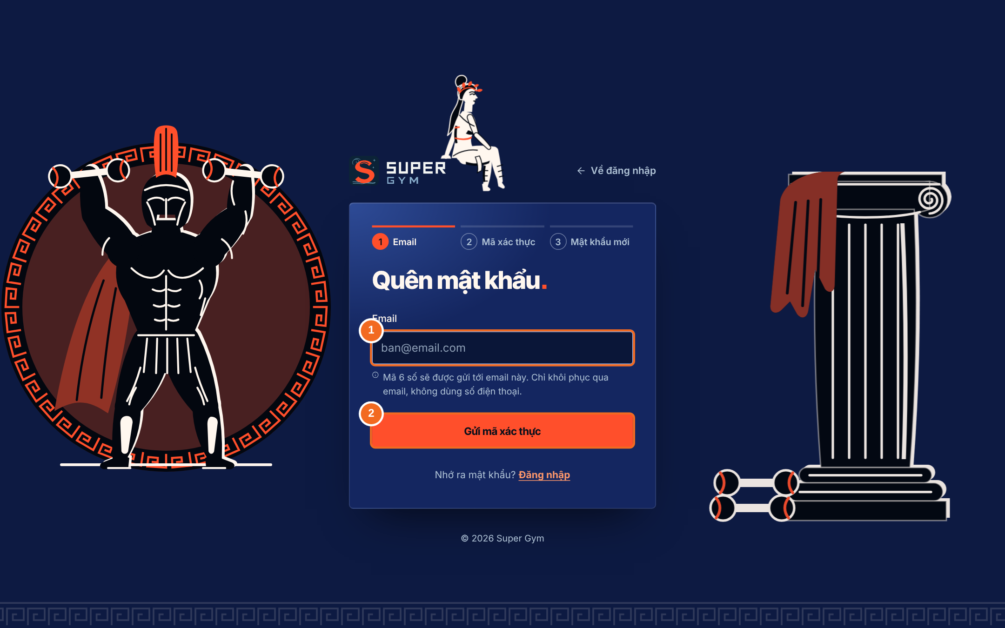
Hình 11 — Bước 1
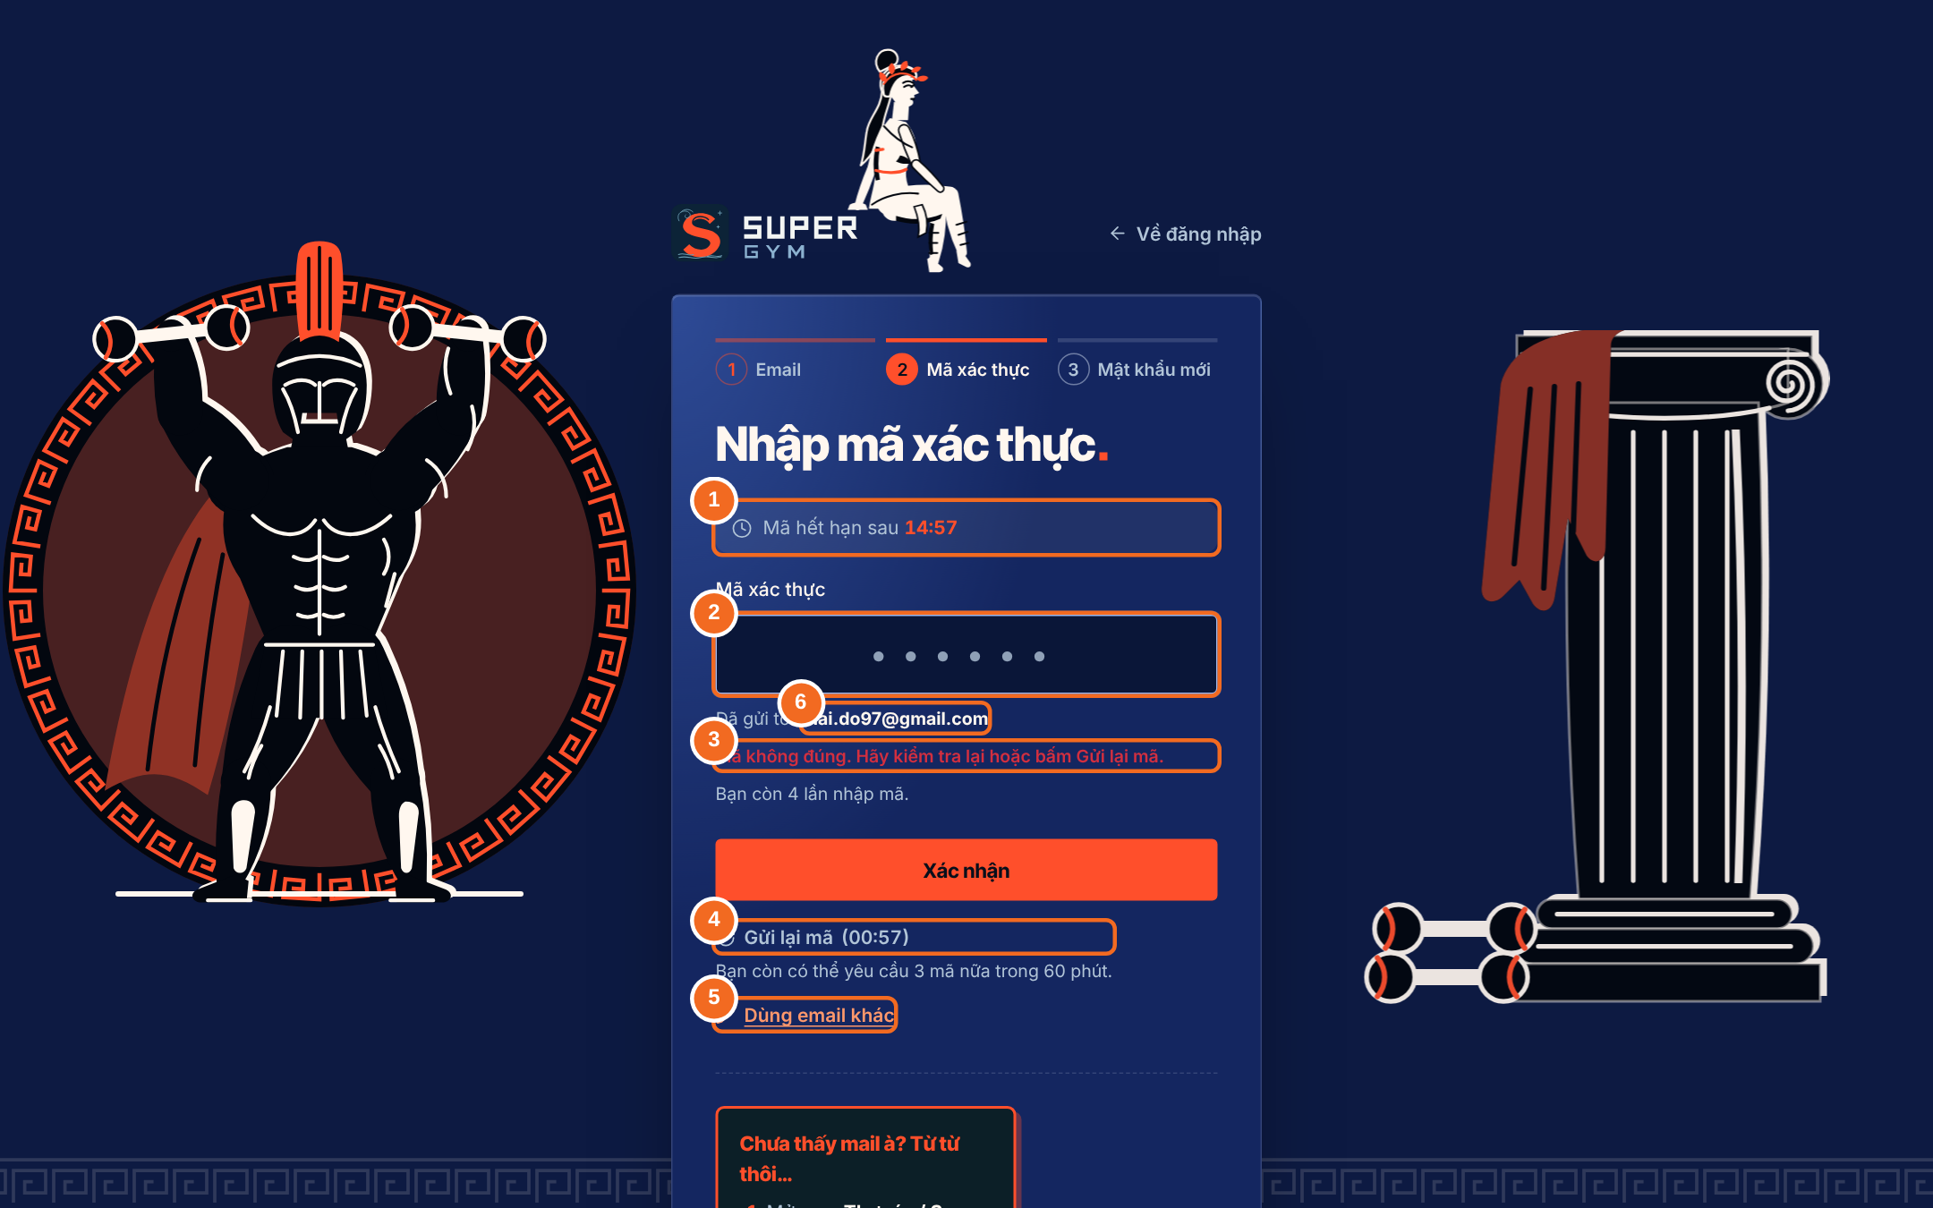
Hình 12 — Bước 2 (đã gõ sai 1 lần)
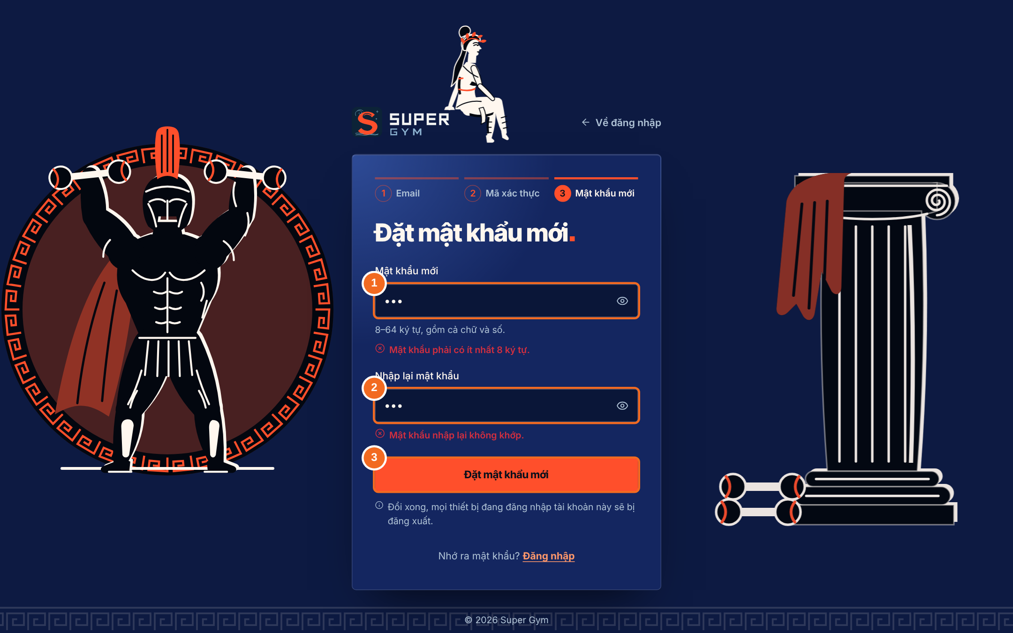
Hình 13 — Bước 3

Câu 47 “Cùng 1 URL mà 3 bước — sao em biết đang ở bước nào? Thầy sửa URL nhảy thẳng sang bước 3 được không?”
Trả lời: Bước lấy từ SESSION, không từ URL — nên không nhảy được.
- resolveStep: có accountId đã xác minh → bước 3; có email → bước 2; không có gì → bước 1.
- Gửi tay action=reset khi chưa xác minh → về bước 1.
Câu 48 [chỉ Hình 11] “Bấm 'Gửi mã' thì chuyện gì xảy ra? Có chặn spam không?”
Trả lời: Kiểm tra email → gửi mã 6 số qua mail → lưu email vào session → sang bước 2. Có 3 lớp chặn spam.
- Kiểm tra: trống / sai định dạng / không có tài khoản (MSG41) / tài khoản khóa (MSG37).
- 3 chặn: đang bị khóa? chưa đủ 60 giây? lần thứ 5 trong 60 phút → khóa 5 phút.
- Gửi mail TRƯỚC, ghi bảng VerificationCodes SAU — gửi lỗi thì không lưu mã rác.
Câu 49 [chỉ Hình 12 ①] “Đồng hồ 14:57 là JS đếm à? Thầy chỉnh giờ máy thì sao?”
Trả lời: Server tính số giây còn lại, JS chỉ đếm lùi — chỉnh giờ máy không ảnh hưởng.
- Servlet setCodeTimers: hạn mã (P-15 = 15 phút) − bây giờ → data-code-seconds.
- JS initCodeTimer đếm; về 0 đổi chữ thành 'Mã đã hết hạn'.
Câu 50 [chỉ Hình 12 ④] “Nút 'Gửi lại mã (00:57)' bị mờ. Thầy F12 xóa disabled rồi bấm thì sao?”
Trả lời: Vẫn bị chặn — server kiểm tra lại 60 giây. JS khóa nút chỉ cho tiện.
- initResendButton đọc data-resend-seconds, khóa nút và đếm.
- Dòng 'còn 3 mã nữa trong 60 phút' do server tính (getAttemptInfo).
Câu 51 [chỉ Hình 12 ②] “Ô mã chỉ gõ được số — JS hay server?”
Trả lời: Cả hai. JS initCodeInput bỏ ký tự không phải số, cắt 6 số; server vẫn kiểm tra dạng mã (MSG68).
Câu 52 [chỉ Hình 12 ③] “Gõ sai mã thì 'Bạn còn 4 lần'. Sai 5 lần?”
Trả lời: Lần sai thứ 5 → khóa xác thực 5 phút (P-17, P-18).
- Email lấy từ session, không đổi được sang email khác giữa chừng.
- Đúng mã → ghi UsedAt (mã không dùng lại được).
Câu 53 [chỉ Hình 13] “Bước 3 báo lỗi ngay khi bấm — server hay JS? Đặt xong thì hệ thống làm gì?”
Trả lời: JS (common.js, form data-validate) báo trước; server kiểm tra lại đúng luật đó (8–64 ký tự, có chữ và số, 2 ô khớp).
- Đặt xong, trong 1 transaction: lưu hash BCrypt + xóa khóa tạm + ghi AuditLog.
- Đăng xuất tài khoản trên MỌI trình duyệt → về /login với thông báo.
Câu 54 [chỉ Hình 12 ⑤] “'Dùng email khác' làm gì? Để trang bước 3 quá lâu?”
Trả lời: Link ?restart=1 xóa tiến độ trong session. Bước 3 hết hạn cùng mã → báo hết hạn, làm lại từ đầu.
Câu 55 “Muốn mã sống 10 phút, chờ gửi lại 30 giây — sửa đâu?”
Trả lời: Mã sống: P-15 trong DB. Chờ gửi lại: AppConstants.CODE_RESEND_GAP_SECONDS. JS tự theo vì số giây do server đưa xuống.
Câu 56 “Sao không cho khôi phục bằng số điện thoại?”
Trả lời: Theo SRS (BR-03) chỉ khôi phục qua email; gõ số điện thoại rơi vào lỗi 'sai định dạng email'.

PT Dashboard
URL: /pt/dashboard
Luồng chạy: PtDashboardServlet gọi Service 5 lần: getPtEmployeeCode + 4 khối trong loadBlocks (lịch → cảnh báo → khách phụ trách → hoa hồng), thêm thời tiết. Mỗi hàm Service bắt đầu bằng findWorkingPt → PT chỉ thấy dữ liệu của mình. JS dashboard.js: đổi ngày + hộp Xử lý buổi.
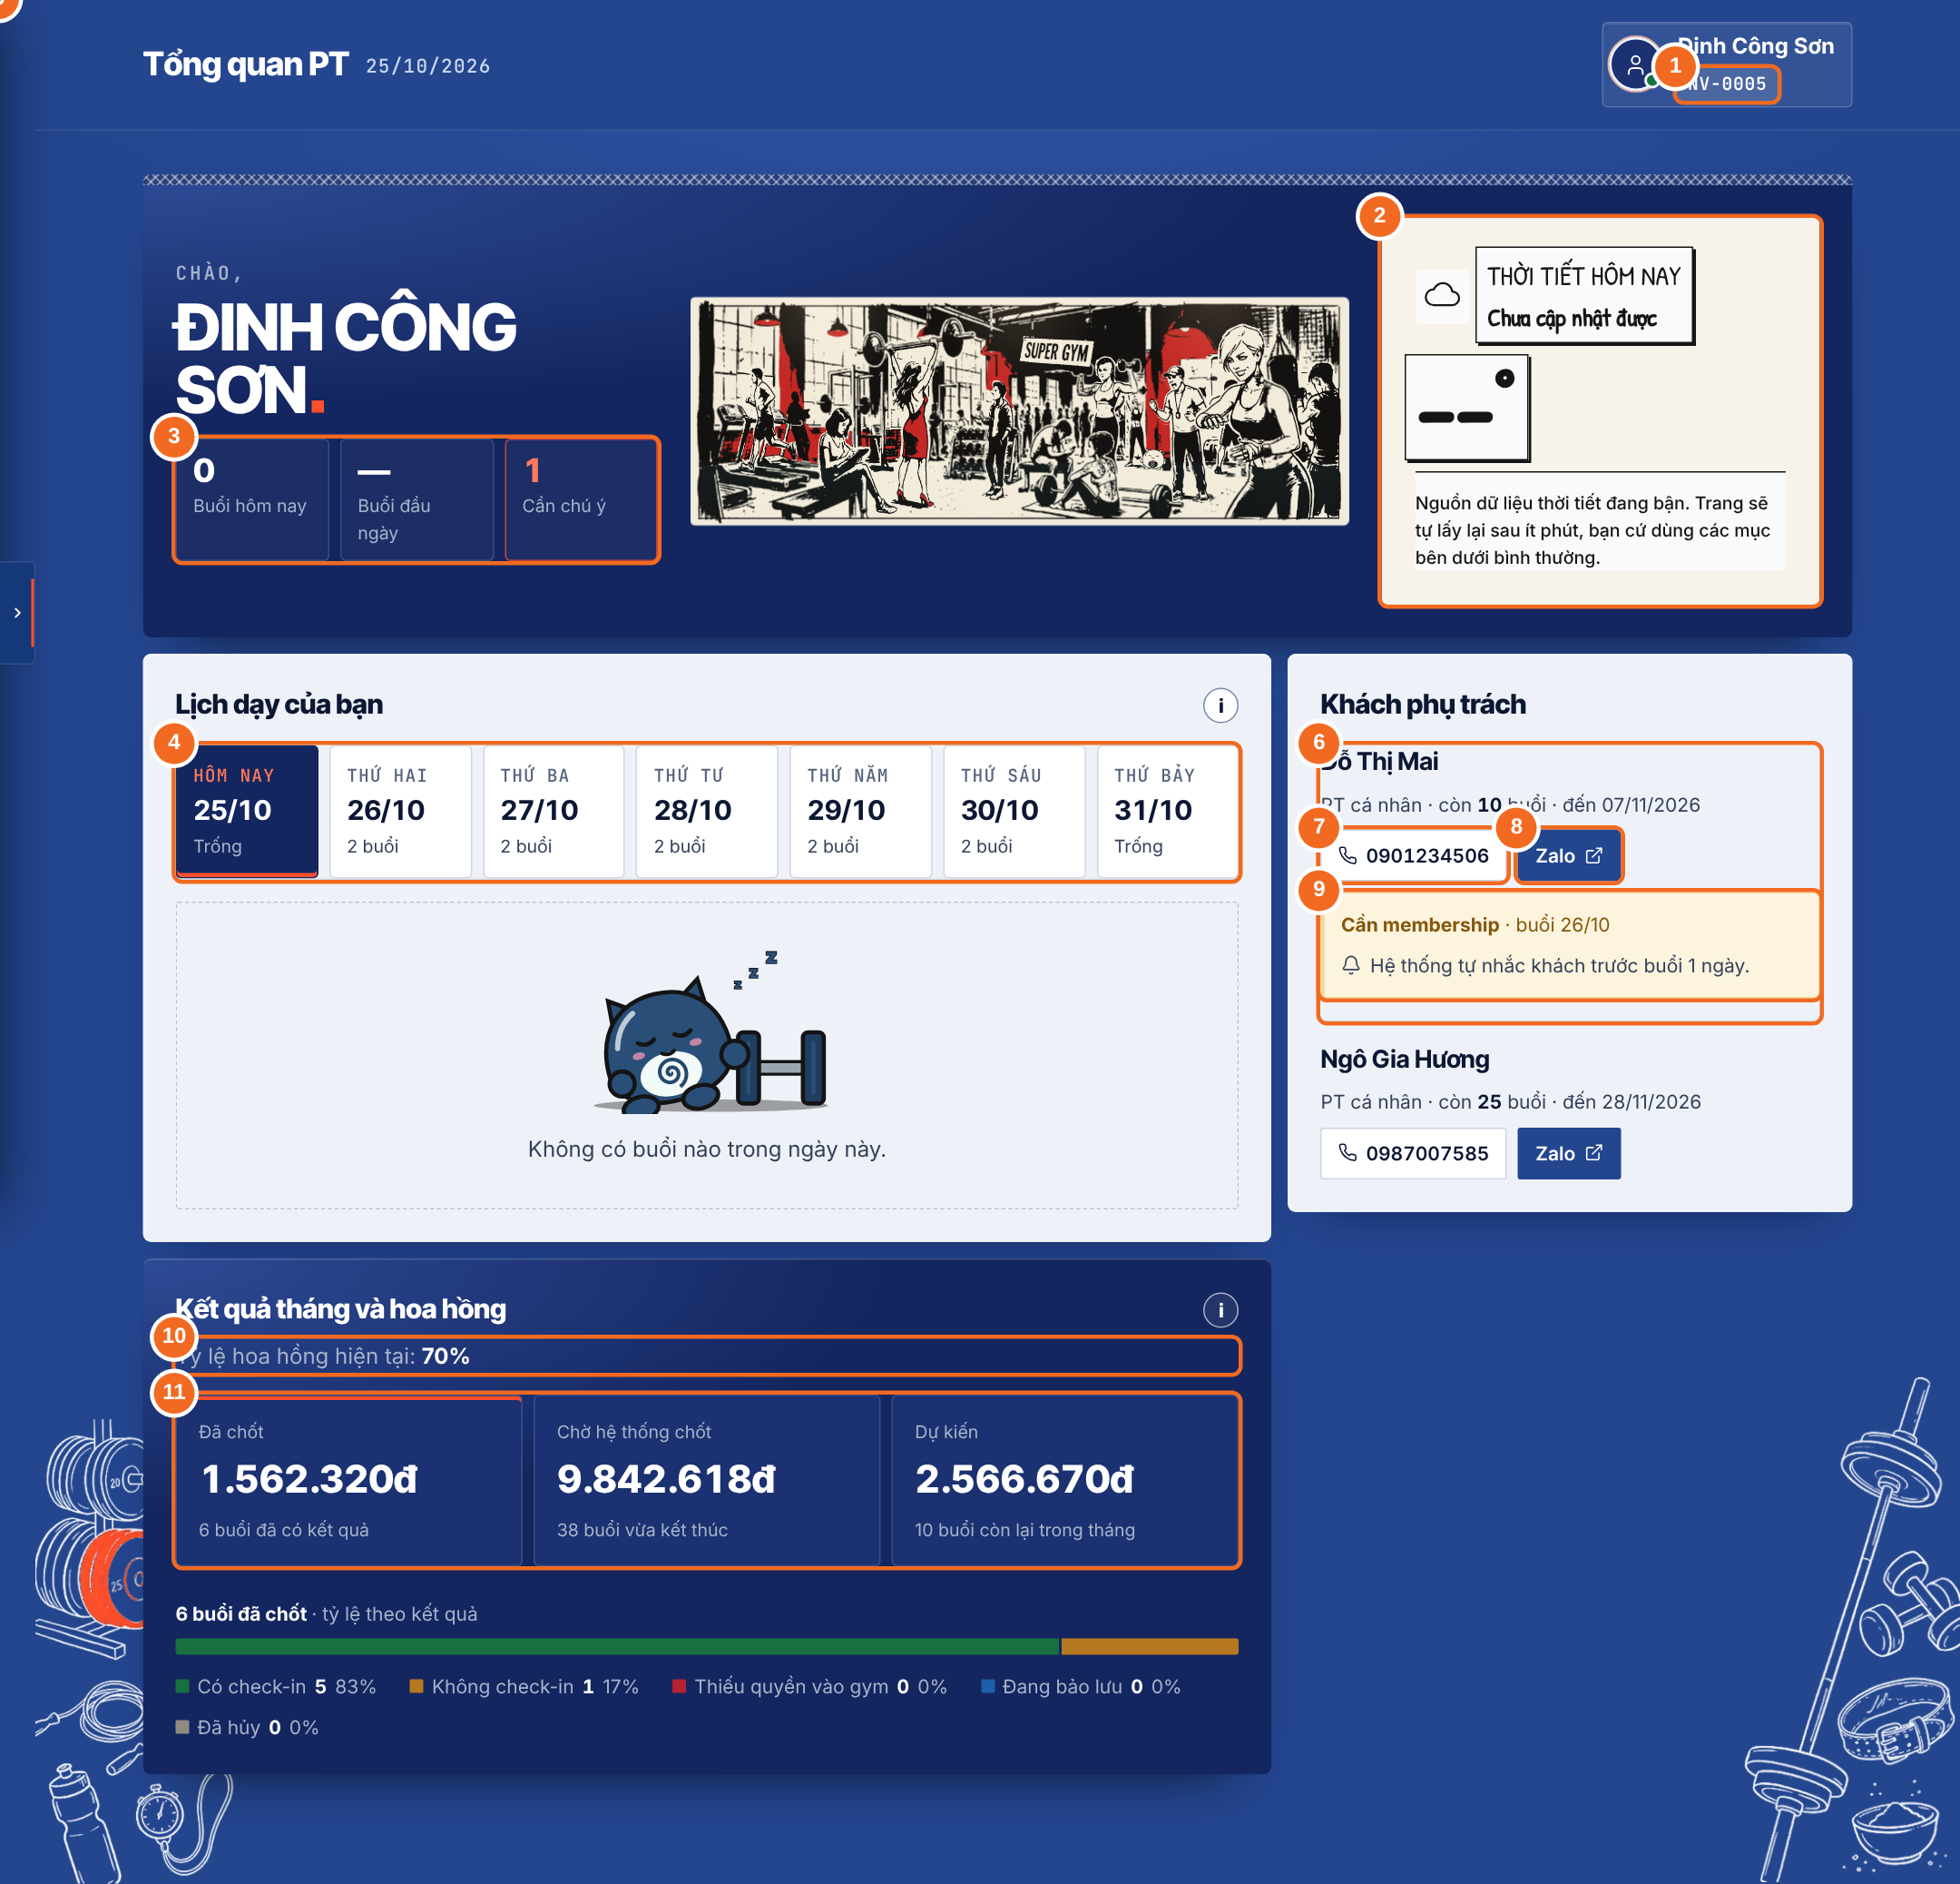
Hình 14 — PT Dashboard, đánh số ① – ⑪

Câu 57 “Màn này gọi Service mấy lần? 1 khối bị lỗi thì cả trang trắng à?”
Trả lời: 5 lần. Mỗi khối có dữ liệu HOẶC câu lỗi riêng (putBlock) → khối lỗi chỉ hiện khung đỏ.
- Cảnh báo phải chạy TRƯỚC 'Khách phụ trách' vì thẻ khách cần gắn cảnh báo vào.
Câu 58 [chỉ ①] “'NV-0005' dưới tên lấy đâu?”
Trả lời: getPtEmployeeCode → findWorkingPt (tài khoản Active + là PT + đang làm việc) → Employees.EmployeeCode.
Câu 59 [chỉ ③] “'0 Buổi hôm nay · — Buổi đầu ngày · 1 Cần chú ý' tính ở đâu?”
Trả lời: JSP tự đếm từ 2 khối đã có (lịch và cảnh báo), không gọi Service riêng. Khối nguồn lỗi → hiện '—' chứ không hiện 0 giả.
Câu 60 [chỉ ④] “Bấm 'Thứ Hai 26/10' đổi bảng — có gọi server không?”
Trả lời: Không. Server in sẵn đủ 7 bảng; JS dashboard.js chỉ ẩn/hiện.
- initPtDayTabs → selectPtDay; phím ← → Home End (handlePtDayKey).
- 7 ngày = SCHEDULE_DAYS trong PtDashboardService.
Câu 61 “Buổi đang dạy tự đổi 'Đang diễn ra' / 'Còn 20 phút' — ai làm?”
Trả lời: JS trong common.js đọc giờ bắt đầu/kết thúc trên thẻ, 30 giây cập nhật 1 lần. Không tải lại trang.
Câu 62 [chỉ ⑦ ⑧] “Nút 📞 với Zalo bấm thì sao?”
Trả lời: Đều là link thường: tel: và https://zalo.me/<số> (ZaloUtil.toUrl). Không JS.
Câu 63 [chỉ ⑨] “Khung vàng 'Cần membership' — PT có phải bấm nhắc khách không?”
Trả lời: Không. Khung vàng chỉ báo cho PT; nhắc khách do JOB-08 tự gửi lúc 00:05 cho buổi ngày mai.
- getAttentionItems xét 14 ngày tới; cùng khách cùng vấn đề chỉ giữ ngày gần nhất; gắn vào thẻ khách theo mã gói.
- JOB-08 dùng sendOnce: cùng tiêu đề thì không gửi lại dù job chạy 2 lần.
Câu 64 [chỉ ⑩ ⑪] “'Tỷ lệ 70%' và 'Đã chốt 1.562.320đ' tính sao?”
Trả lời: 70% = Employees.CommissionRate của PT. Tiền = cộng Sessions.CommissionAmount trong tháng.
- Đã chốt = buổi Check-in, Vắng, Hủy do PT/khách. Phòng nghỉ, gói hết hạn chỉ đếm, không cộng tiền.
- Tổng = 0 thì % = 0, không chia cho 0.
Câu 65 [chỉ ②] “Thời tiết báo 'Chưa cập nhật được' thì trang có sao không? ?weather=rain là gì?”
Trả lời: Thời tiết là dữ liệu phụ: API lỗi thì trang vẫn mở. ?weather= chỉ để xem trước giao diện.
- resolveWeatherType chỉ nhận chữ trong danh sách cố định → không chèn được chữ lạ vào class HTML.
- URL không có tham số mã PT → không xem được dashboard PT khác; khách gõ URL → 403.
Câu 66 “Muốn lịch 14 ngày? Nhắc khách trước 2 ngày? Nút 'Xử lý buổi' làm được gì?”
Trả lời: 14 ngày: SCHEDULE_DAYS = 14 VÀ CSS .pt-days đang chia 7 cột. Nhắc trước 2 ngày: SessionReminderService plusDays(2).
⚠ Bẫy: Nút 'Xử lý buổi' hiện chỉ mở hộp 4 phương án đang KHÓA — nói thẳng là đã có thiết kế, chưa triển khai.

